中国微观经济数据查询系统V2.0
中国微观经济数据查询系统包含中国工业企业数据（1998-2013年）与中国海关企业进出口数据（2000-2016年）两大数据类别。在每个类别下包含“单年数据查询”、“时间序列查询”与“数据可视化”三个模块。同时，中国微观经济数据查询系统，参考了大量文献，实现了工业微观数据与进出口微观数据的单年匹配与多年匹配，极大的满足了用户的学术研究需要；
中国微观经济数据查询系统改变了传统的以光盘为载体的微观数据线下提供方式，并对数据进行了专业的清洗与处理，在很大程度上解决了数据异常、填报不准确，难于匹配等问题。同时增添指标的名词解释，大大降低了数据的使用门槛，提升了数据的使用效率。

一、中国工业企业数据
中国工业企业数据提供1998-2013年“全部国有及规模以上（企业每年主营业务收入（销售额）在500万元以上，2011年起为2000万元以上）非国有工业企业数据”，数据来源于国家统计局依据《工业统计报表制度》而进行的工业调查统计。其统计内容包含工业企业产销状况、财务状况、成本费用情况、主要工业产品销售、库存和生产能力以及企业生产经营景气状况等方面。工业的统计口径包括“采掘业”、“制造业”、“电力燃气及水的生产与供应业”三个门类，含盖中国工业制造业40多个大产业，90多个中类、600多个子行业。
1、时间跨度长
目前可提供1998年-2013年，共16年的数据，对于学者进行时间序列分析，研究中国制造业及制造业企业的发展变化过程、发展趋势与发展速度，描述不同阶段的发展状态，探究发展规律提供了有力的数据支持。
2、企业涉及广
从1998到2013年，中国工业企业数据一共包括了400多万个观测企业。按主营业务收入（销售额）在500万元以上的“规模以上”标准，每年观测企业数量从1998年16万家左右递增到2010年40万家左右。2011年“规模以上”标准上调至2000万元以上后，其观测企业数量由2011年的30万家左右递增到2013年34万家左右。16年观测期内，大约有90万家企业出现。是一个巨大的非平衡面板数据。
3、指标数量多
工业企业数据包括企业的两类信息:一类是企业的基本信息，另一类是企业生产销售与财务信息。企业的基本信息包括：法人代码、企业名称、法人代表、联系电话、邮政编码、具体地址、所属行业、注册类型、隶属关系等指标。企业的生产销售与财务信息则包括:：工业总产值、工业销售产值、出口交货流动资产、应收账款、长期投资、固定资产、累计折旧、无形资产、流动负债、长期负债、实收资本、主营业务收入、主营业务成本、营业费用、管理费用、财务费用、营业利润、利税总额、广告费、研究开发费、工资总额、福利费总额、增值税、工业中间投入等指标。约有200个指标出现在16年的观测期中。
近年来，中国工业企业数据已成为国内外学者研究中国企业行为和绩效的主要数据库之一。伴随着计量经济学的引入，基于此数据库产生了很多研究成果并广泛发表在国内外著名的学术期刊上。主题涵盖产业组织理论、企业理论、公司金融、转型经济学、 国际贸易、劳动经济学和区域经济学等学科。

二、中国海关企业进出口数据
中国海关企业进出口数据提供2000-2016年，全国30余万家进出口企业的商品进出口数据。可以从多个维度全面了解企业进出口贸易信息。如各地区进出口企业信息，包括企业所在地、国别、HS8商品编码、贸企业性质、易方式、运输方式等。有助于有效进行市场分析与风险控制等相关课题研究。

三、系统功能介绍
中国微观经济数据查询系统V2.0操作简单，设计专业，围绕数据获取与数据应用两大用户核心需求进行设计，包含“单年查询”、“时间序列”和“统计描述”三大部分。

1. 单年查询功能模块
实现对某一年度的全部数据按一定的筛选条件进行筛选，用户可以便捷的下载到研究所需的数据内容。

1.1 工业企业数据单年查询
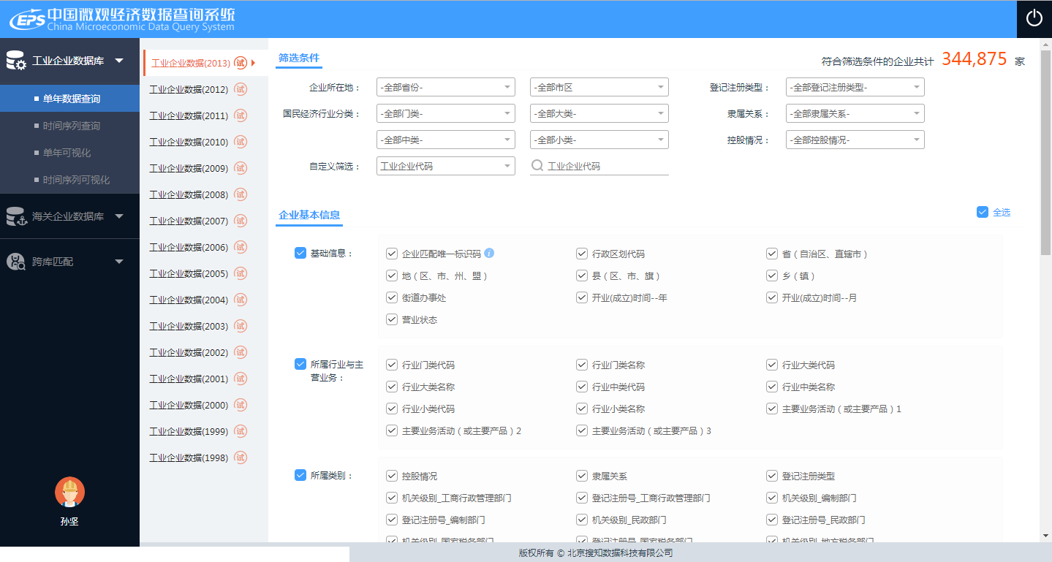
功能模块 | 功能点 | 功能描述
工业企业  单年查询 | 自定义筛选 | 对单一年份的数据的企业唯一标识码、主要业务活动进行检索。
 | 条件筛选 | 提供企业所在地（省、市）、国民经济行业（门类、大类、中类、小类）、企业登记注册类型、企业隶属关系、企业控股情况的筛选。
 | 输出字段选择 | 区分企业基本信息指标与企业财务信息指标。在每一个类别下实现类别细分，满足多选、全选。
 | 查询信息预览 | 呈现筛选条件与输出字段的选择情况以及下载数据文件大小、数据量
 | 数据预览 | 满足符合查询条件的前30家企业数据预览
 | 下载 | 实现分页下载，下载文件格式为CSV，下载的数据报表为截面数据形式

1.2海关进出口企业单年查询
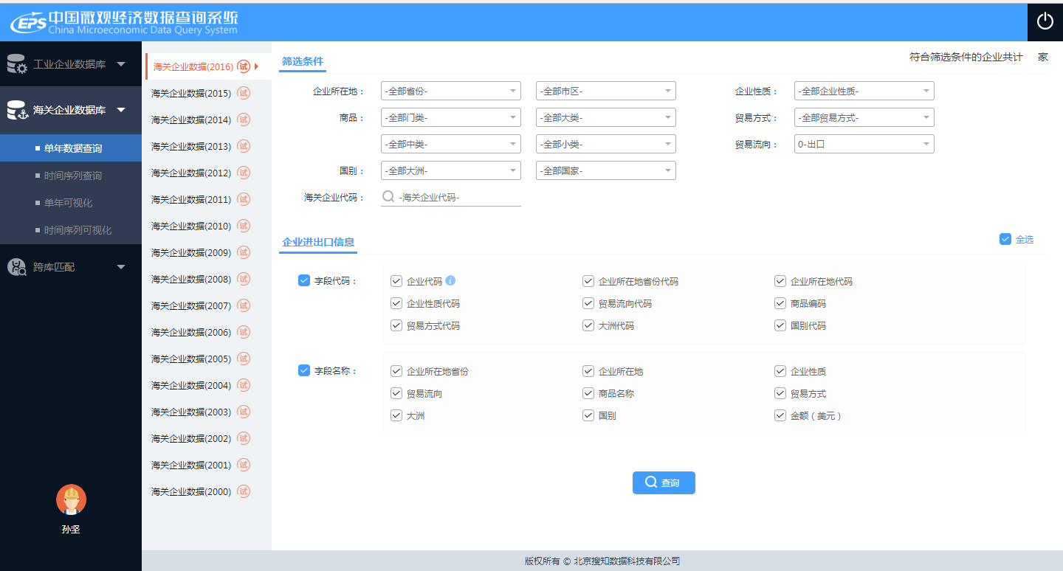
功能模块 | 功能点 | 功能描述
海关进出口  单年查询 | 自定义筛选 | 对单一年份的数据的企业唯一标识码进行检索。
 | 条件筛选 | 提供企业所在地（省、市）、HS商品（HS2、HS4、HS6、HS8）、企业性质、所发货地、国别、贸易方式、运输方式、关区、贸易流向情况的筛选，不同年份筛选条件存在一定差异
 | 输出字段选择 | 区分字段代码与字段名称，满足多选、全选
 | 查询信息预览 | 呈现筛选条件与输出字段的选择情况以及下载数据文件大小、数据量
 | 数据预览 | 满足符合查询条件的前30家企业数据预览。
 | 下载 | 实现分页下载，下载文件格式为CSV，下载的数据报表为截面数据形式

2. 时间序列查询功能模块

2.1工业企业数据时间序列查询
对各年企业利用专业化的匹配算法进行匹配，用户可以轻松获得1998-2013年任意起止年份间企业匹配后的面板数据。
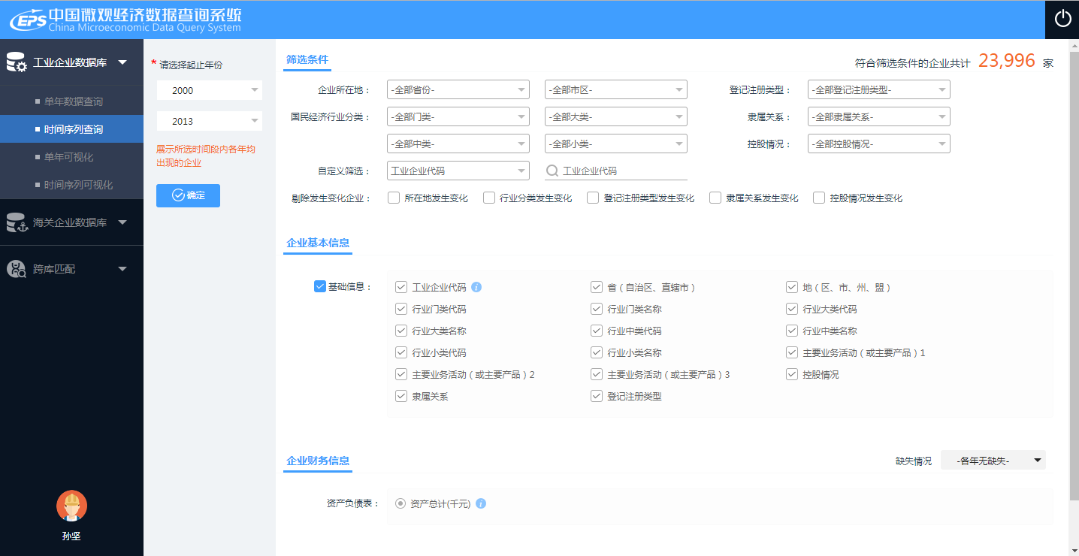
功能模块 | 功能点 | 功能描述
工业企业时间序列查询 | 自定义查询 | 对任意连续年份的数据的企业唯一标识码、主营业务进行检索。
 | 条件筛选 | 提供地区（省、市）、国民经济行业（门类、大类、中类、小类）、企业登记注册类型、企业隶属关系、企业控股情况的筛选。若企业在连续年份中性质发生变化，需实现按企业所在地、按国民经济行业、按企业登记注册类型、按隶属关系、按控股情况的变动企业剔除
 | 输出字段选择 | 区分企业基本信息指标与企业财务信息指标。在每一个类别下实现类别细分。企业基本信息字段满足多选、全选。企业财务信息字段满足单选。对连续年份字段的缺失情况进行分类展现
 | 查询信息预览 | 呈现筛选条件与输出字段的选择情况以及下载数据文件大小、数据量
 | 数据预览 | 满足符合查询条件的前30家企业数据预览。
 | 下载 | 实现分页下载，下载文件格式为CSV，下载的数据报表为面板数据形式

2.2海关企业进出口数据时间序列查询
对各年企业利用专业化的数据校验、清洗和匹配模式，用户可以轻松获得2000-2016年任意起止年份间企业匹配后的面板数据。
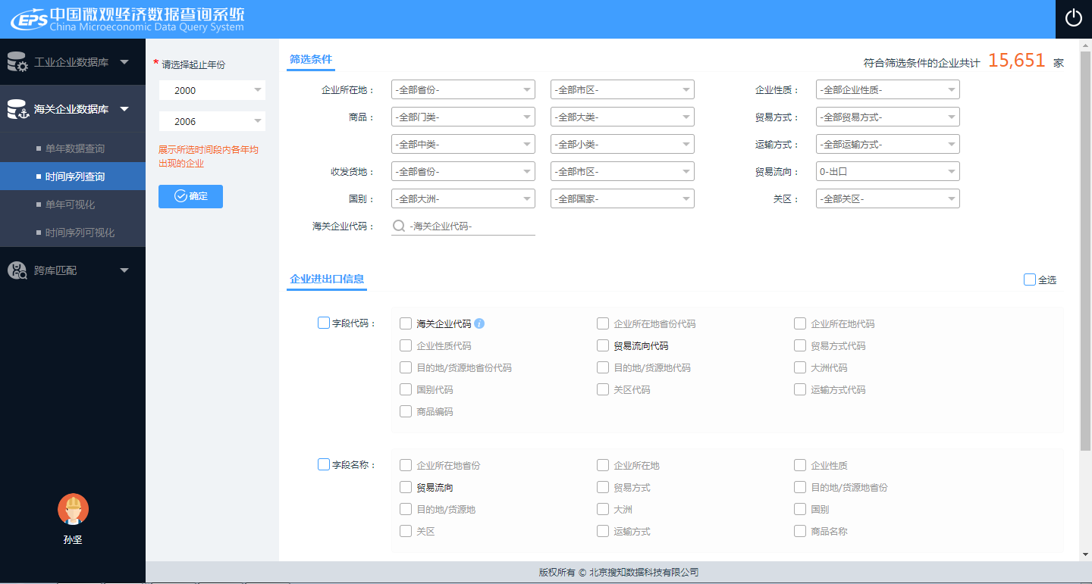
功能模块 | 功能点 | 功能描述
时间序列查询 | 自定义查询 | 对任意连续年份的数据的企业唯一标识码进行检索。
 | 条件筛选 | 提供企业所在地（省、市）、HS商品（HS2、HS4、HS6、HS8）、企业性质、所发货地、国别、贸易方式、运输方式、关区、贸易流向等情况的筛选，不同年份筛选条件存在一定差异
 | 输出字段选择 | 区分字段代码与字段名称以及数量与金额。字段代码与字段名称满足多选、全选。数量与金额满足单选
 | 查询信息预览 | 呈现筛选条件与输出字段的选择情况以及下载数据文件大小、数据量
 | 数据预览 | 满足符合查询条件的前30家企业数据预览。
 | 下载 | 实现分页下载，下载文件格式为CSV，下载的数据报表为面板数据形式

3. 数据可视化功能模块
围绕单年和时间序列数据给出基于重要指标的统计描述及可视化展现。

3.1工业企业单年数据可视化
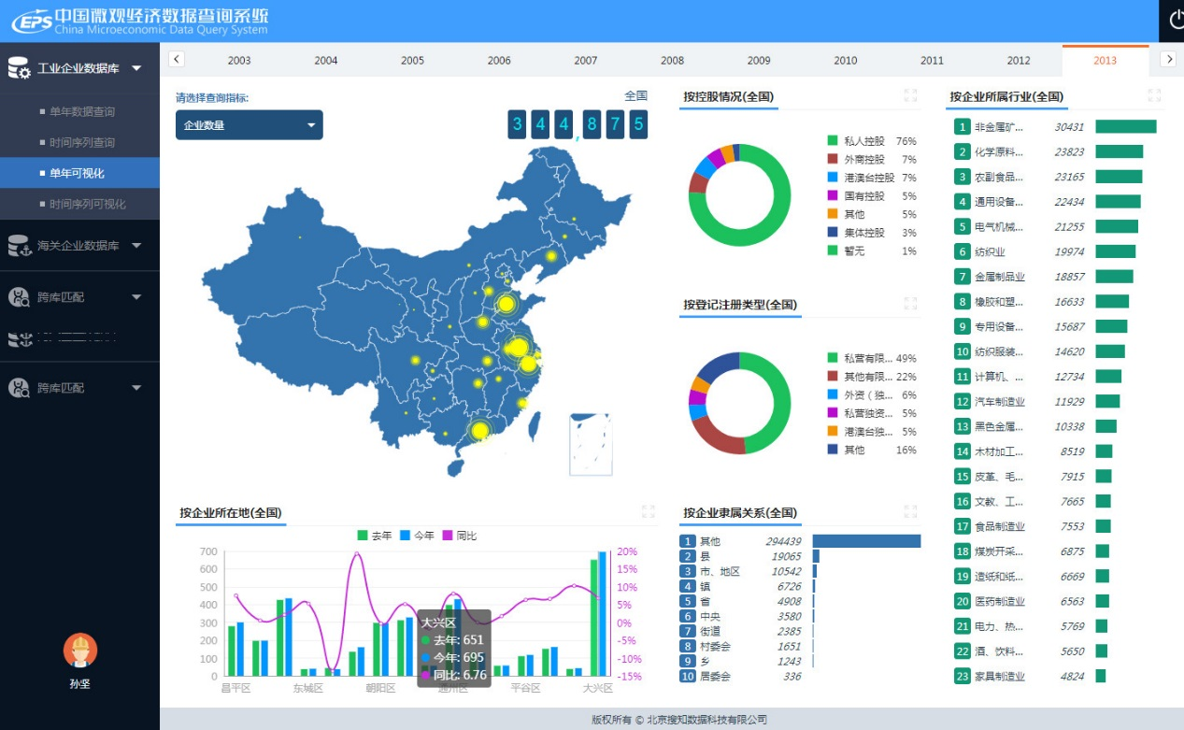
提供按企业所在地统计（中国数字地图）、按企业所在地统计（柱形-折线混合图）、按企业所属国民经济行业大类统计（条形图）、按企业控股情况统计（饼图）、按企业登记注册类型统计（饼图）、按企业隶属关系统计（条形图）。

3.2 工业企业时间序列数据可视化
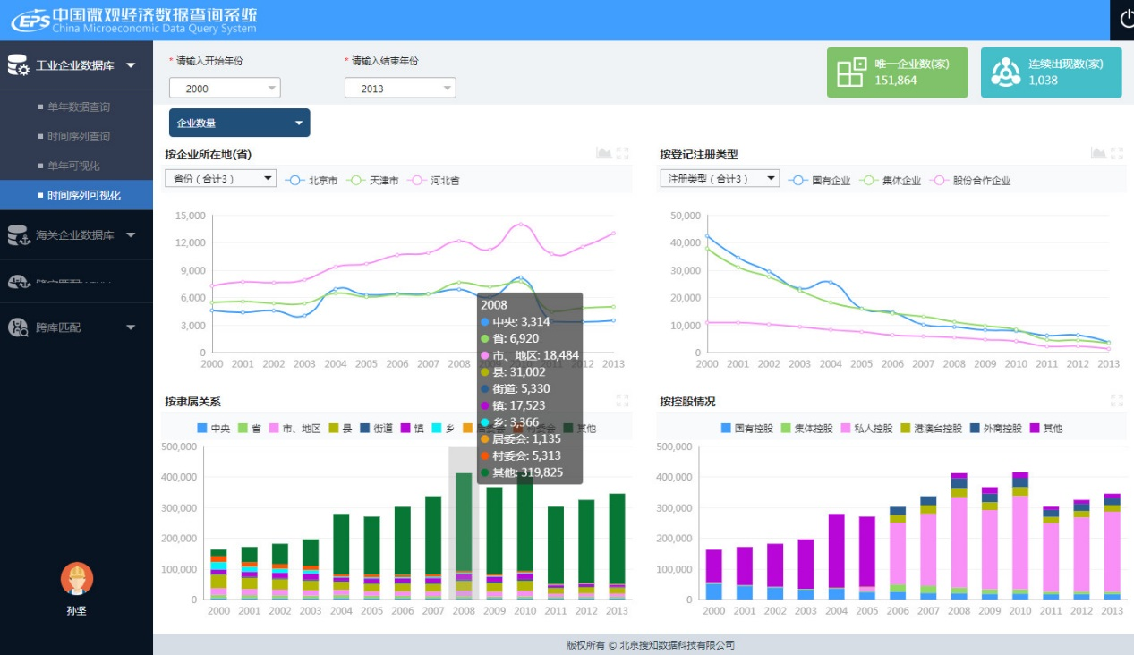
提供按企业所在地统计（折线图、面积图）、按企业控股情况统计（堆积柱形图）、按企业登记注册类型统计（折线图、面积图）、按企业隶属关系统计（堆积柱形图）。

3.3 海关企业进出口单年数据可视化
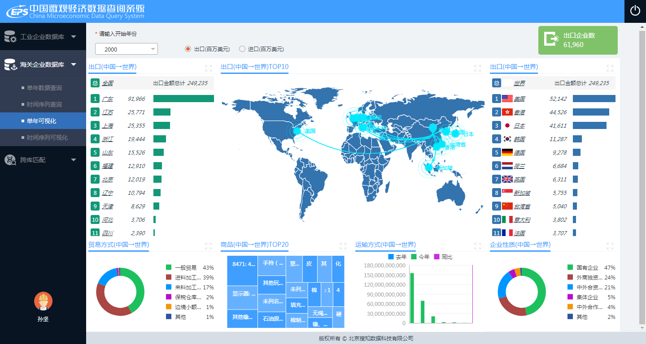
提供按国别统计（世界数字地图、条形图）、按企业所在地统计（条形图）、按企业性质统计（饼图）、按HS商品统计（矩形树图）、按运输方式统计（柱形-折线混合图）、按贸易方式（饼图）。

3.4 海关企业进出口时间序列数据可视化
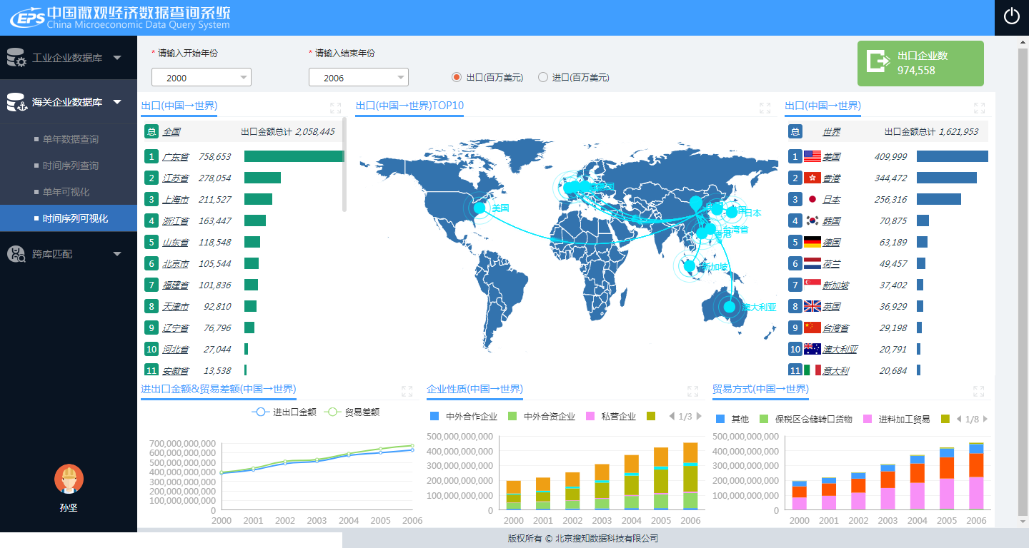
提供按国别统计（世界数字地图、条形图）、按企业所在地统计（条形图）、按企业性质统计（堆积柱形图）、按贸易方式统计（堆积柱形图）、按进出口金额统计（折线图）。

4. 跨库匹配功能模块
实现工业企业数据与海关进出口数据的企业匹配。

4.1单年跨库匹配
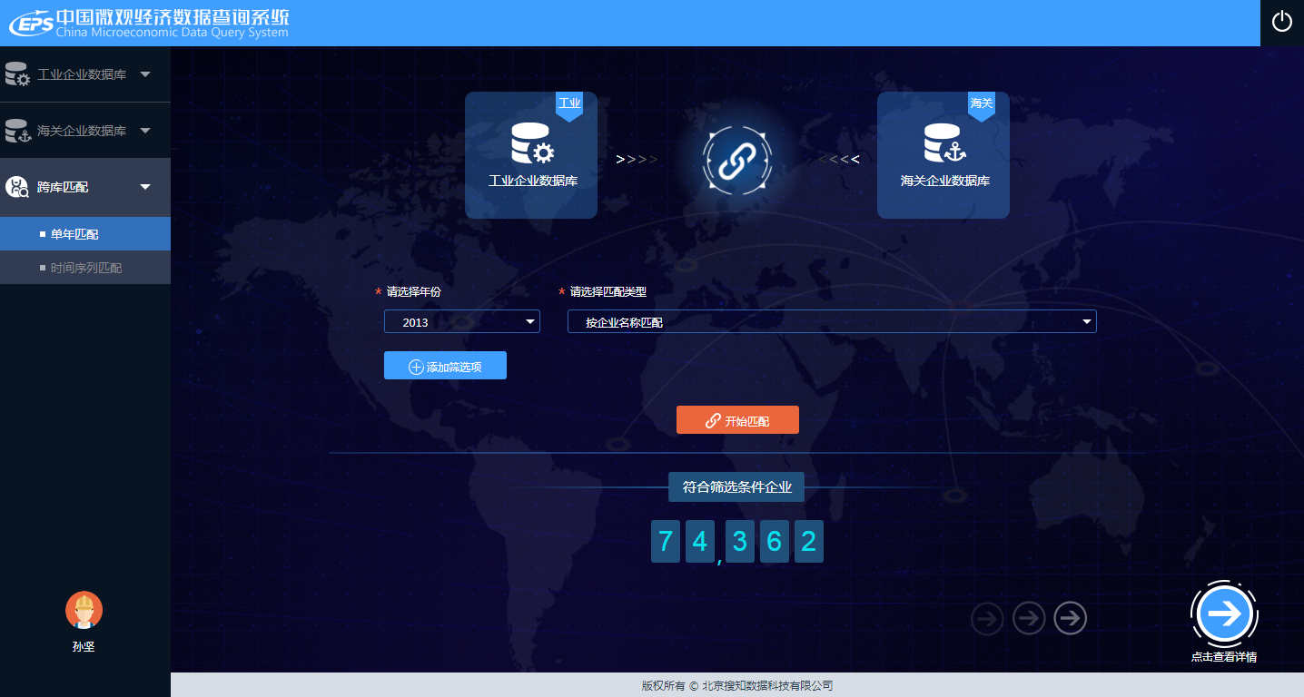
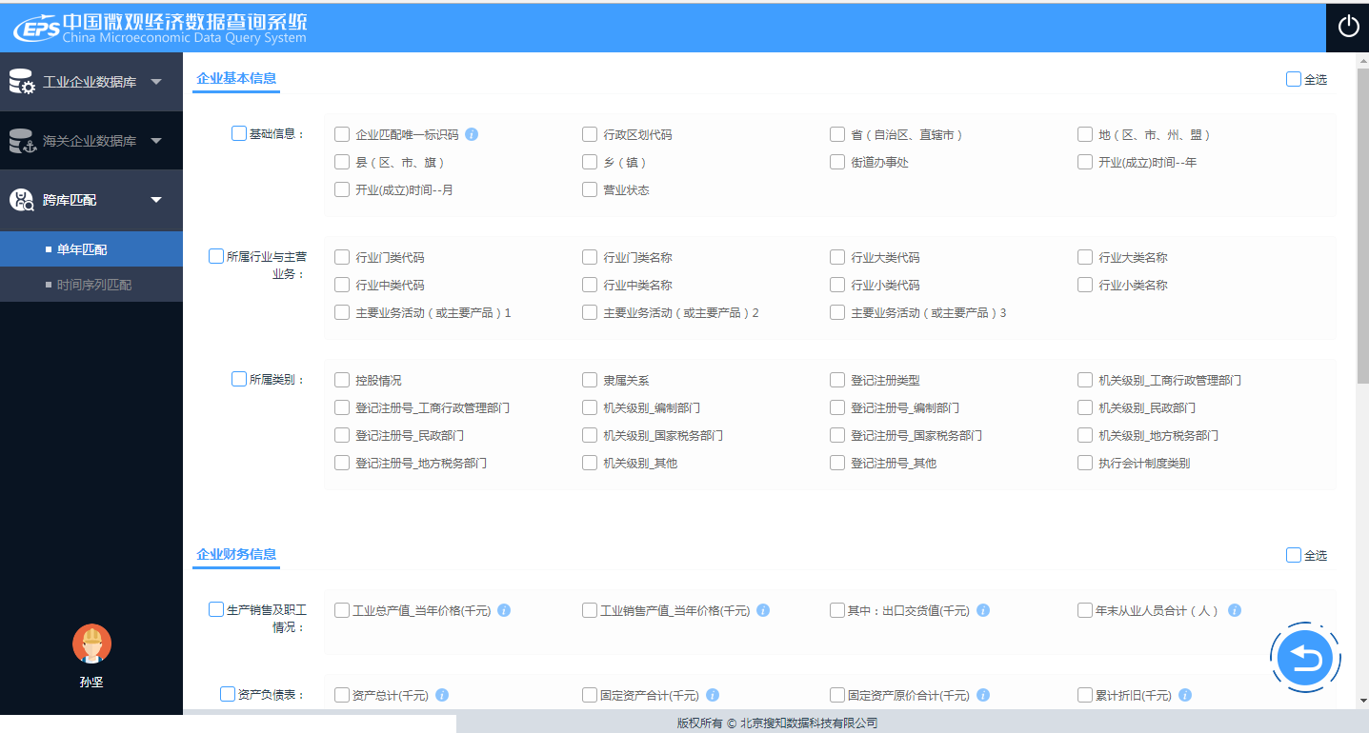
功能模块 | 功能点 |  | 功能描述
单年跨库匹配 | 匹配条件筛选 | 条件筛选 | 提供地区（省、市）、国民经济行业（门类、大类、中类、小类）、企业登记注册类型、企业隶属关系、企业控股情况、企业进出口类型的筛选
 |  | 匹配类型选择 | 按企业名称匹配、按企业所在地邮编与企业固定电话后7位匹配
 | 符合匹配条件的企业数量显示 | 输出字段选择 | 区分企业基本信息指标、企业财务信息指标与企业进出口信息指标，在每一个类别下实现类别细分，满足多选、全选
 |  | 查询信息预览 | 呈现筛选条件与输出字段的选择情况以及下载数据文件大小、数据量
 |  | 数据预览 | 满足符合查询条件的前30家企业数据预览。
 |  | 下载 | 实现分页下载，下载文件格式为CSV，下载的数据报表为面板数据形式

4.2 时间序列跨库匹配
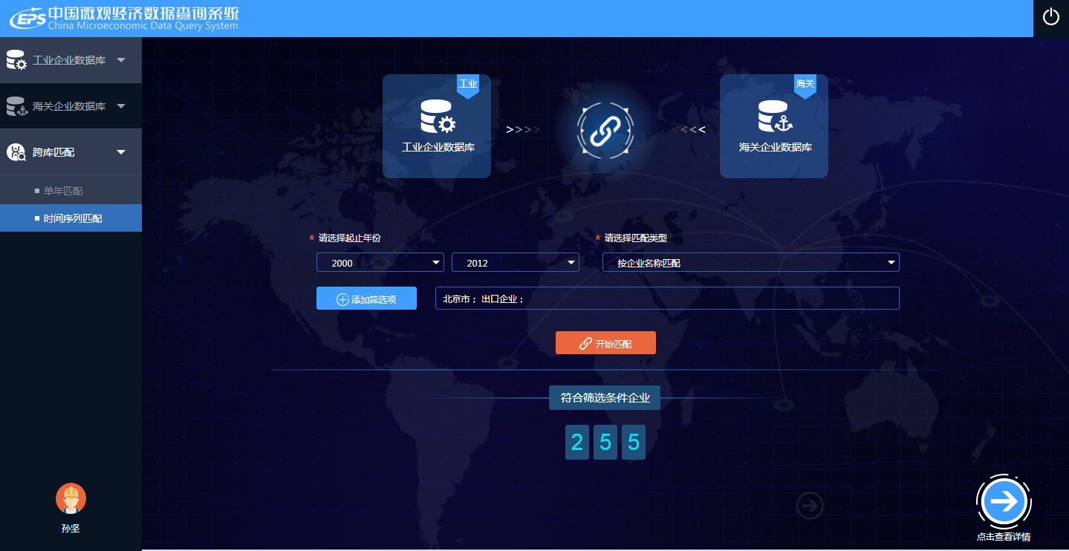
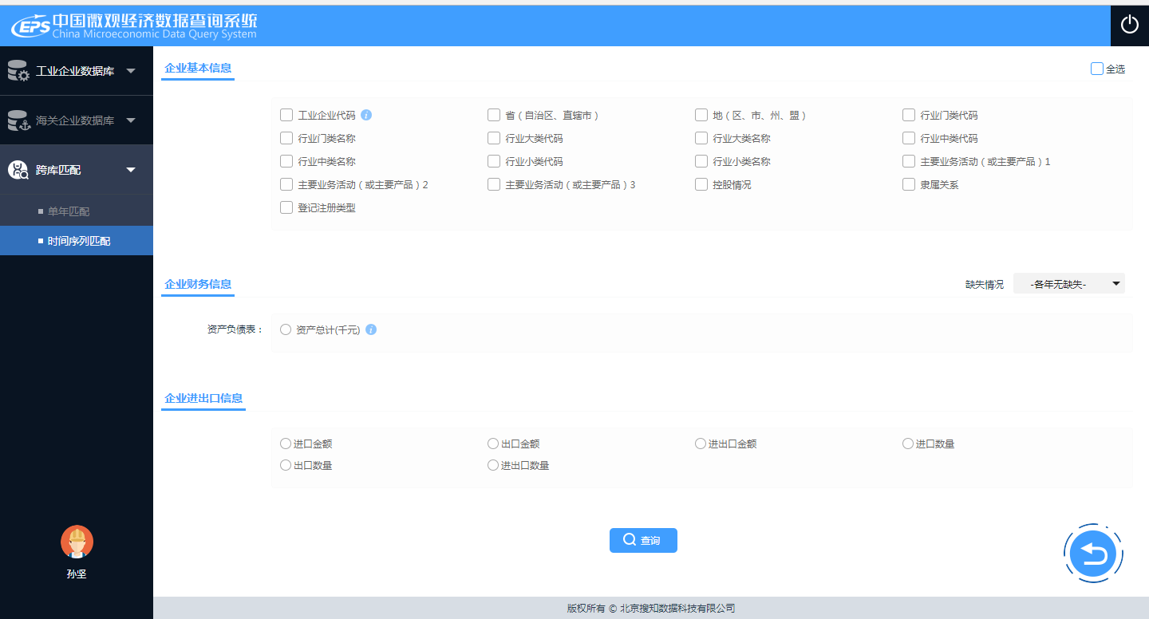

功能模块 | 功能点 |  | 功能描述
时间序列跨库匹配 | 匹配条件筛选 | 条件筛选 | 提供地区（省、市）、国民经济行业（门类、大类、中类、小类）、企业登记注册类型、企业隶属关系、企业控股情况、企业进出口类型的筛选。若企业在连续年份中性质发生变化，需实现按企业所在地、按国民经济行业、按企业登记注册类型、按隶属关系、按控股情况的变动企业剔除
 |  | 匹配类型选择 | 按企业名称匹配、按企业所在地邮编与企业固定电话后7位匹配
 | 符合匹配条件的企业数量显示 | 输出字段选择 | 区分企业基本信息指标、企业财务信息指标与企业进出口信息指标，在每一个类别下实现类别细分，企业基本信息指标满足多选、全选，企业财务信息指标与企业进出口信息指标满足单选
 |  | 查询信息预览 | 呈现筛选条件与输出字段的选择情况以及下载数据文件大小、数据量
 |  | 数据预览 | 满足符合查询条件的前30家企业数据预览。
 |  | 下载 | 实现分页下载，下载文件格式为CSV，下载的数据报表为面板数据形式

